Практичне заняття № 11

ОБҐРУНТУВАННЯ НАПРЯМКІВ ЗАСТОСУВАННЯ ЕКОНОМІЧНИХ МЕХАНІЗМІВ У СФЕРІ ФІЗИЧНОЇ КУЛЬТУРИ ТА СПОРТУ

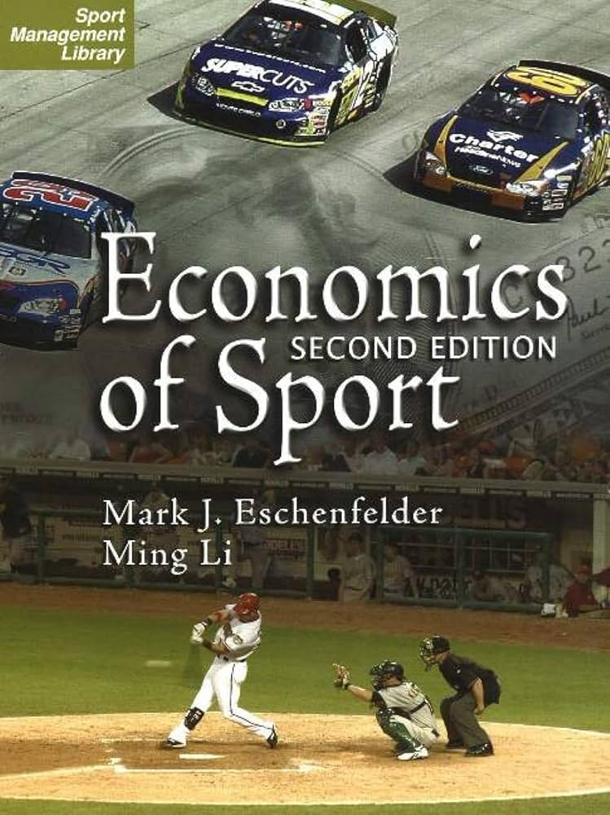
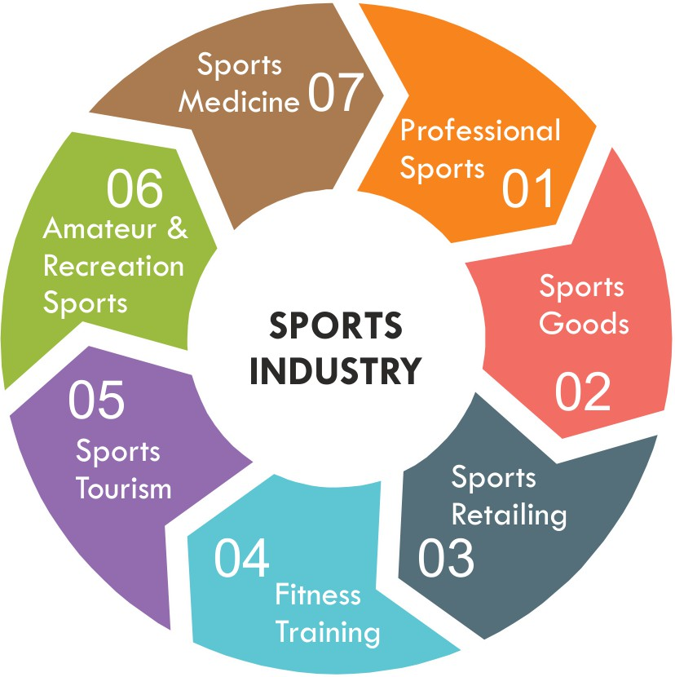


ПИТАННЯ ДО ПРАКТИЧНОГО ЗАНЯТТЯ
- Поняття та сутність економічних механізмів у сфері фізичної культури і спорту.
- Основні види економічних механізмів у фізкультурно-спортивній діяльності.
- Особливості застосування економічних механізмів у державному, комунальному та приватному секторах спорту.
- Роль ринкових відносин у формуванні фінансової стабільності фізкультурно-спортивних організацій.
- Економічна ефективність діяльності закладів фізичної культури і спорту.
- Вплив економічних механізмів на розвиток масового спорту та спорту для всіх.
- Перспективні напрями вдосконалення економічного забезпечення сфери фізичної культури і спорту в Україні.

ПРАКТИЧНІ ЗАВДАННЯ
1. Аналіз економічних механізмів у сфері ФКіС
Завдання 1.1 (аналітичне)
Визначте та охарактеризуйте основні економічні механізми, що використовуються у сфері фізичної культури і спорту:
- бюджетне фінансування;
- платні фізкультурно-оздоровчі послуги;
- спонсорство і меценатство;
- інвестиційна діяльність;
- державно-приватне партнерство;
- грантове фінансування.
Таблиця:
Економічний механізм | Сфера застосування | Переваги | Недоліки

2. Обґрунтування вибору економічних механізмів для спортивної організації
Завдання 2.1 (прикладне)
Оберіть фізкультурно-спортивну організацію (фітнес-клуб, ДЮСШ, спортивний комплекс громади, ЗВО) та:
- визначте 2–3 доцільні економічні механізми її фінансування;
- обґрунтуйте їх вибір з позицій ефективності та стабільності.
Форма подання: короткий аналітичний текст (0,5–1 стор.).

3. Економічна ефективність діяльності закладів ФКіС
Завдання 3.1 (розрахункове)
Запропонуйте показники оцінювання економічної ефективності діяльності фізкультурно-спортивної організації:
- дохід на одного відвідувача;
- рівень самоокупності;
- частка власних доходів;
- вартість одного заняття.
Таблиця:
Показник | Формула | Практичне значення

4. Вплив економічних механізмів на розвиток масового спорту
Завдання 4.1 (аналітико-узагальнювальне)
Проаналізуйте, як різні економічні механізми впливають на:
- доступність спортивних послуг;
- залучення населення до регулярних занять;
- розвиток спорту для всіх.
Оформіть у вигляді схеми
«Економічний механізм → Соціальний ефект → Результат».
5. Порівняльний аналіз економічних механізмів
Завдання 5.1 (порівняльне)
Порівняйте застосування економічних механізмів:
- у державному закладі;
- у приватному спортивному клубі.
Таблиця:
Критерій | Державний сектор | Приватний сектор
Джерела фінансування
Рівень комерціалізації
Фінансова стійкість
6. Стратегічне завдання
Завдання 6.1 (проєктне)
Розробіть пропозиції (3–5 пунктів) щодо вдосконалення застосування економічних механізмів у сфері фізичної культури і спорту України:
- на державному рівні;
- на рівні громади;
- на рівні спортивної організації.
Форма звітності
- письмові відповіді на питання;
- аналітичні таблиці;
- розрахункове завдання;
- міні-проєкт (усний захист або презентація).

